**《掌多米SDK1.0.2使用说明》**

深圳掌众传媒信息技术有限公司

2012.3

## 一．访问多米门户网站获取SDK

1. 访问[http://www.momead.com](http://www.momead.com/)，注册帐号。
2. 登录 🡪 用户中心 🡪 添加应用 🡪 获取32位加密的key 🡪 获取SDK下载地址。
3. 下载SDK。

## 二．momeadSDK 文件说明

1.解压momeadSDK.zip 将得到libs文件夹、adapters文件夹、《momeadSDK使用说明》以及code和xml配置广告的两个Example.

2.ibs文件夹说明如下:

**1). momeadSDK.jar: 多米(**[http://www.momead.com](http://www.momead.com/))

2). youmi-android.jar: 有米(<http://www.youmi.net/>)

3). WiAd.jar: 微云(<http://www.youmi.net/>)

4). smartmad-sdk-android.jar: 易动智道(<http://www.smartmad.com/>)

5). iadmobSDK.jar: 爱告(<http://www.iadmob.com/>)

6). casee-ad-sdk.jar: 架势无线(<http://www.casee.cn>)

7). adtouch-embed-sdk.jar: AdTouch(<http://www.adtouchnetwork.com/>)

8). adwosdk.jar: 安沃(<http://www.adwo.com/>)

9). admob-sdk-android.jar: admob谷歌(<http://www.youmi.net/>)

10). adlib_android.jar: 哇棒广告(<http://www.wooboo.com.cn> )

11). domob_android_sdk.jar: 多盟(<http://www.domob.cn/>)

**3.adapter文件夹下的jar文件为平台与多米广告平台的适配器,应用必须在嵌入多米SDK和对应的广告平台SDK时同时嵌入对应的adapters才能获取广告**

说明如下：

1).YouMiAdapter.jar: 有米广告适配器

2). WiyunAdapter.jar: 微云广告适配器

3). MadHouseAdapter.jar: 易动智道广告适配器

4). IadmobAdapter.jar: 爱告广告适配器

5). CaseeAdapter.jar: 架势无线广告适配器

6). AdWoAdapter.jar: 安沃广告适配器

7). AdMobAdapter.jar: admob谷歌广告适配器

8). WooBooAdapter.jar: 哇棒广告适配器

9).DomobAdapter.jar: 多盟广告适配器

10). AdTouchAdapter.jar: Adtouch广告适配器

## 三．嵌入momeadSDK

1.在你的工程根目录建一个libs文件夹，将momeadSDK和你需要发布的广告平台的jar拷入libs中，刷新一下工程：

2.在eclipse里右击你的工程 🡪 properties 🡪 Java Build Path 🡪 AddJARs 🡪

选到你的工程刚刚建立的libs目录 🡪 选中你拷入的jar文 🡪 OK 🡪 OK.

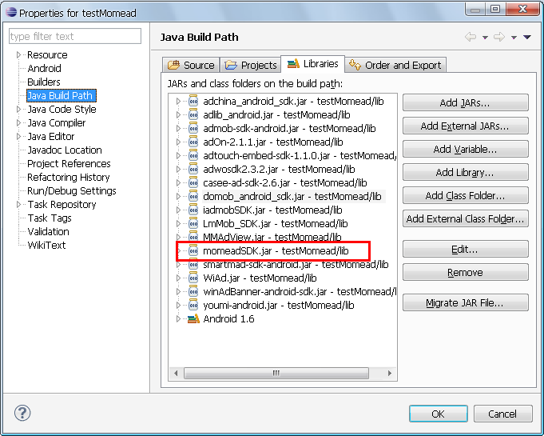

## 四．配置广告

#### 1.打开工程的AndroidManifest.xml 选择性加入以下权限：

<!--允许程序打开网络套接字（必须）-->

**<uses-permission android:name="android.permission.INTERNET" />**

<!--允许程序访问有关网络信息-->

**<uses-permission android:name="android.permission.ACCESS_NETWORK_STATE" />**

<!--允许一个程序访问精良位置(如GPS) -->

**<uses-permission android:name="android.permission.ACCESS_FINE_LOCATION" />**

<!--允许程序读取底层系统日志文件-->

**<uses-permission android:name="android.permission.READ_LOGS" />**

<!--允许程序在外部存储设备上写入信息-->

**<uses-permission android:name="android.permission.WRITE_EXTERNAL_STORAGE" />**

<!--允许程序在读取电话的状态信息-->

**<uses-permission android:name="android.permission.READ_PHONE_STATE" />**

<!--允许一个程序访问如WiFi热点来获取粗略的位置-->

**<uses-permission android:name="android.permission.ACCESS_COARSE_LOCATION" />**

#### 2．配置广告：分为xml文件配置和嵌入代码配置两种

**一)硬编码方式：**

1) **在AndroidManifest.xml文件中配置多米key,该key是应用程序的唯一标识。**

<application>

<meta-data android:value="填入在多米32位key" android:name="momeadKey" />

</application>

2) 在需要配置广告的layout布局文件中嵌入用于显示广告的layout

<RelativeLayout xmlns:android=*"http://schemas.android.com/apk/res/android"*

android:layout_width=*"fill_parent"*

android:layout_height=*"fill_parent "*

android:id=*"@+id/adLayout"*></RelativeLayout>

3).在需要配置广告的Acitivity的onCreate()方法中加载以下代码即可, 广告至此完成:

//初始化momeadLayout

MomeadLayout momeadLayout = **new** MomeadLayout(**this**);

//获取由于装载广告的layout

RelativeLayout adlayout = (RelativeLayout)findViewById(R.id.*adLayout*);

RelativeLayout.LayoutParams lp = **new** RelativeLayout.LayoutParams( LayoutParams.*FILL_PARENT* ,LayoutParams.*WRAP_CONTENT* );

//ALIGN_TOP为顶部广告,ALIGN_PARENT_BOTTOM为底部广告

lp.addRule(RelativeLayout.*ALIGN_PARENT_BOTTOM*);

adlayout.addView(momeadLayout,lp);

adlayout.invalidate();//刷新屏幕

**二) xml文件配置：**

1.在res目录下的values文件下添加一个名为attrs.xml的xml文件,内容为如下：

<?xml version=*"1.0"* encoding=*"utf-8"*?>

<resources>

<declare-styleable name=*"MomeadLayout"*>

</declare-styleable>

</resources>

2. 在入口Activity的onCreate()方法中加载的xml布局文件中按照以下规则添加和编辑xml文件,广告至此完成：

<?xml version=*"1.0"* encoding=*"utf-8"*?>

<RelativeLayout xmlns:android=*"http://schemas.android.com/apk/res/android"*

xmlns:app=*"http://schemas.android.com/apk/res/***这里填应用包路径***"*

android:layout_width=*"fill_parent"*

android:layout_height=*"fill_parent"*

android:id=*"@+id/adLayout"*>

<com.momead.sdk.MomeadLayout

android:layout_width=*"fill_parent"*

android:layout_height=*"fill_parent"*

app:momeadKey=*"***32位多米key***"*

android:id=*"@+id/adLayout"*/>

</RelativeLayout>

## 五．重要说明

#### 1.必须在各家广告平台申请到key,并在广告优化界面进行配置

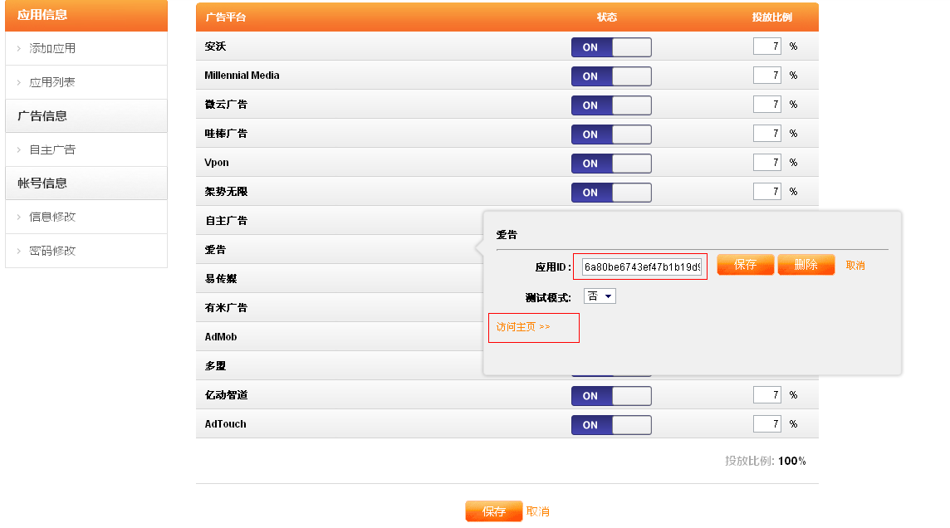

#### 2.需要注册Activity的平台

1)**自主广告请一定在AndroidManifest.xml中注册Activity:**

<activity android:name=*"com.momead.sdk.MomeadActivity"*

android:label=*"@string/app_name"*

android:theme=*"@android:style/Theme.Translucent"*

android:configChanges=*"keyboardHidden|orientation|keyboard"*

android:screenOrientation=*"portrait"*/>

2)**配置Millennial Media(千禧年媒体)的广告必须在AndroidManifest.xml中注册两个Activity:**

<activity android:name=*"com.millennialmedia.android.MMAdViewOverlayActivity"*

android:theme=*"@android:style/Theme.Translucent.NoTitleBar"*>

</activity>

<activity android:name=*"com.millennialmedia.android.VideoPlayer"*

android:theme=*"@android:style/Theme.NoTitleBar.Fullscreen"*

android:configChanges=*"keyboardHidden|orientation|keyboard"*/>

3) **配置有米广告必须在AndroidManifest.xml中注册Activity:**

<activity android:name=*"net.youmi.android.AdActivity"*

android:configChanges=*"keyboard|keyboardHidden|orientation"*/>

4) **配置多盟广告必须在AndroidManifest.xml中注册Activity:**

<activity android:name=*"cn.domob.android.ads.DomobActivity"*

android:theme=*"@android:style/Theme.Translucent"*/>

5) **配置AdMob广告必须在AndroidManifest.xml中注册Activity:**

<activity android:name="com.admob.android.ads.AdMobActivity"

android:theme="@android:style/Theme.NoTitleBar.Fullscreen"

android:configChanges="orientation|keyboard|keyboardHidden" />

6) **配置爱告广告必须在AndroidManifest.xml中注册Activity:**

<activity android:name=*"com.iadmob.sdk.view.IadmobActivity"*

android:label=*"@string/app_name"* android:theme=*"@android:style/Theme.Translucent"*

android:configChanges=*"keyboardHidden|orientation|keyboard"*

android:screenOrientation=*"portrait"*/>

#### 3.如果要监听广告，可以在广告对应的Activity中实现momeadSDK的MomeadStatusListener接口并实现一下方法：

@Override

**public** **void** onFail() {} //广告加载失败

@Override

**public** **void** onClick() { }//广告被点击

@Override

**public** **void** onReceiveAd() { }//广告获取成功

@Override

**public** **void** onRefreshAd() { }//广告刷新成功

## 六．版本历史及升级说明

**1. 1.0.0 2011.4**

1)平台的第一个版本

2)支持自定义文字广告、图标广告、横幅广告

3）支持的广告平台包括：哇棒广告、微云广告、易动智道、有米广告、架势无限、谷歌Admob、Millennial Media.

**2. 1.0.1 2011.8**

1)自定广告增强:使用自定义webView显示自定广告效果更佳、控制更自主。并可在后台配置自主广告的动画过场效果包括：3D翻转、淡入淡出、缩放效果、滑入效果。

2)新增广告平台:iadmob、多盟、AdTouch、安沃、Vonp。

3)引入防宕机机制,即使请求后台服务器无响应依然能够请求到各个平台的广告.

4)大幅优化广告平台：性能更稳定、加载速度更快、更节省流量。

**3．1.0.2 2012.3**

1)解决嵌入应用时无法混淆代码问题。

2)模块优化、精简优质广告平台、功能更完善。